电科思仪深耕基础前沿，关键核心技术攻关见行见效

来源： 仪商网
雨润翠染万物长，跃上葱茏再攀峰。锚定年度工作会议部署，各单位聚焦九项重点任务，奋力推进关键核心技术攻关，一步一个脚印把各项工作落到实处、抓出实效，向着高质量发展目标奋楫笃行。
奋力作为，勇攀科技高峰；潜心研究，肩挑时代使命。
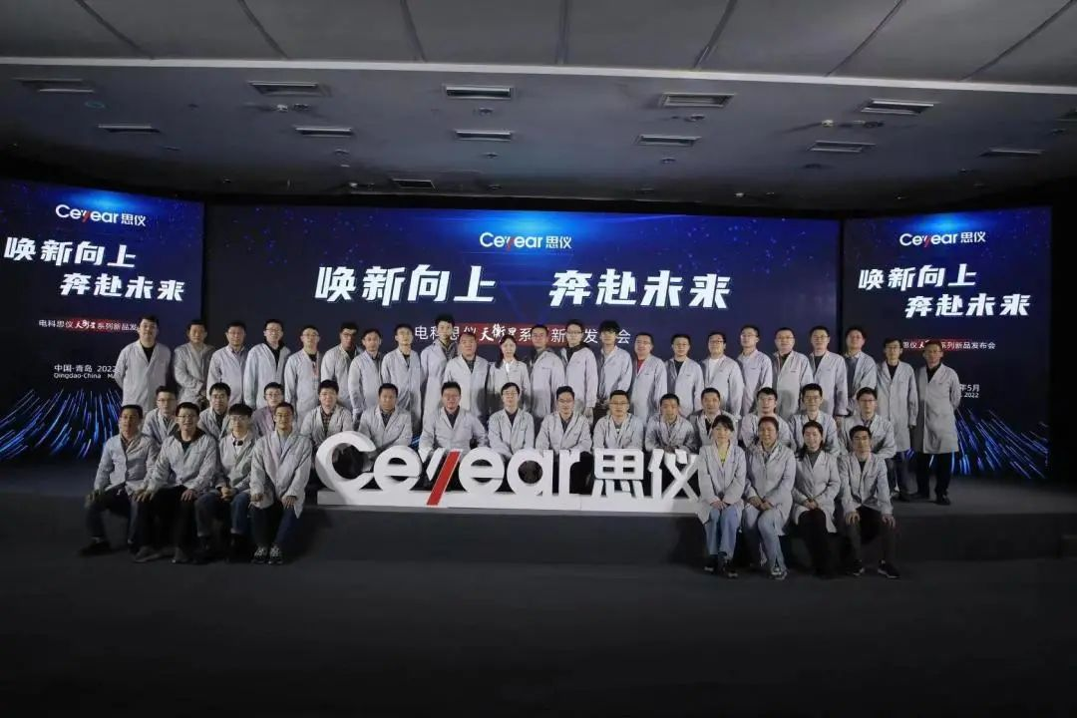
“超宽带固态功率放大器、天衡星系列产品的发布，是团队勇于创新，敢于突破的成果。”不久前，电科思仪发布了自主研制的超宽带固态功率放大器，产品涵盖K与Ka两个频段，使宽带大功率信号产生能力得到新的提升。“天衡星”系列产品，做到高技术性、高适应力、高实用性的统一，为通信与网络、半导体等领域用户的研发、生产和检测工作提供有力测试支撑。
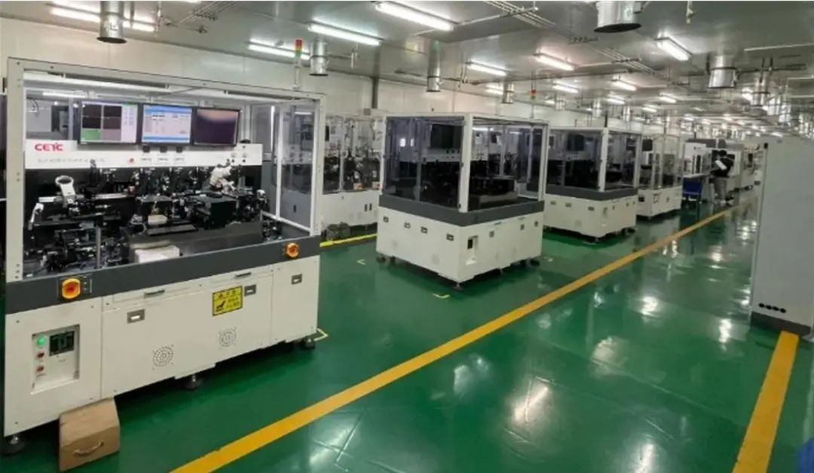
“大数据、无人驾驶和物联网兴起，让产业链对5G的需求达到了前所未有的高度。”抢抓5G产业机遇，2所成功研制第三代全自动共晶贴片机，实现复杂时序、严密逻辑、高精度、高速工艺制程，为5G低成本、广覆盖提供有力支撑。同时，该所研制的新一代封帽设备，凭借高速、高精度、高稳定特性，得到5G行业客户的高度认可，该设备广泛应用于航空等对微电子器件有高精尖需求领域。
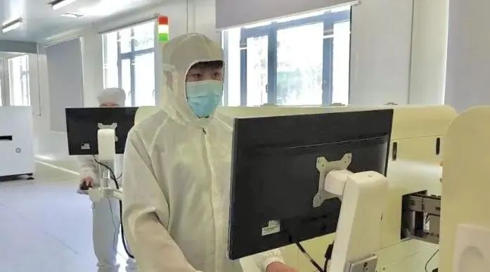
国家需求就是攻关命令，2mm×2mm超微型温差电致冷组件应用场景广泛，但在如此微小的空间集成数十个温差电元件，无疑是巨大挑战。电科能源研制团队迎难而上，讨论攻关方案，进行各项试验，不到一个月时间里，先后攻克了超微型元件制备、超小间距元件装配、高密度元件焊接等技术难题，成功研制出性能合格、稳定的2mm×2mm超微型温差电致冷组件。
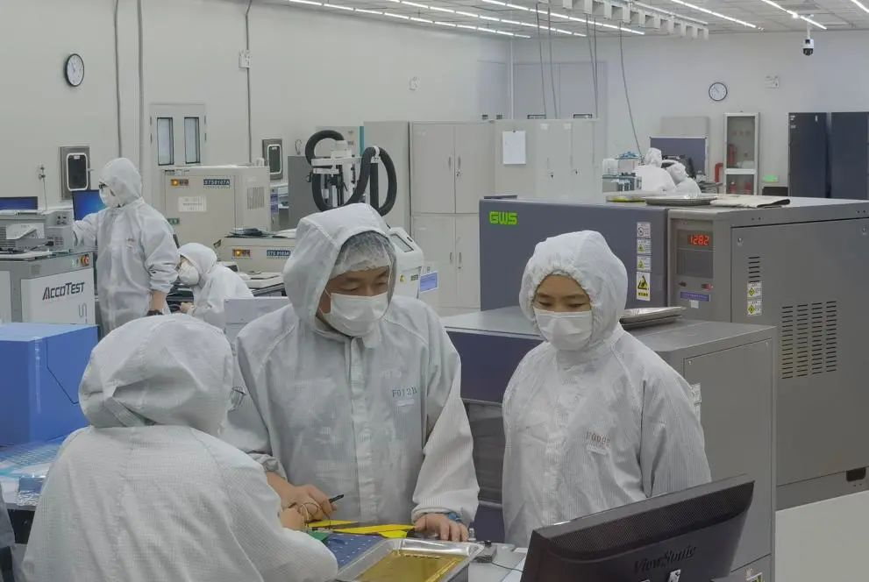
“我们成功了。”伴随着热烈掌声，47所小信号数字化处理器电路团队圆满完成设计任务，研发过程中，团队突破系列关键技术，实现对32位微控制器产品的自主创新。
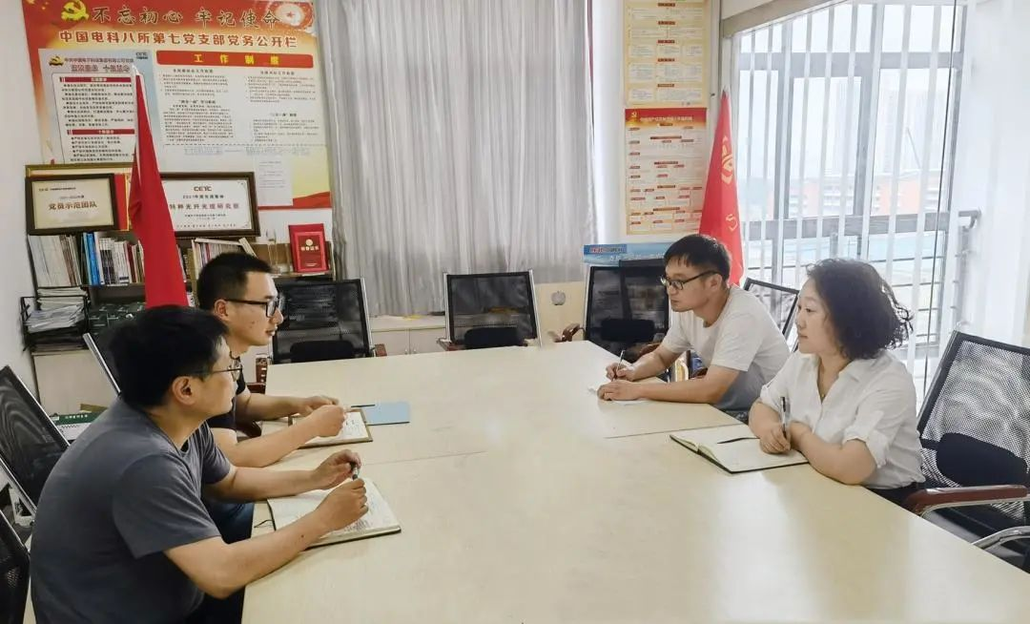
“极目一号要安全地在世界屋脊上空翱翔，缺不了‘安全绳’牵引。”8所技术人员表示，为确保系留缆绳及连接组件安全可靠，团队辗转往返多地开展调研，全力开展材料选型、结构设计和检测技术攻关，攻克了高原环境下高空低气压、低温、强紫外线等环境应用难题，解决了线缆轻量化、耐疲劳、高原适应性等技术难题，成功保障了科考任务。
奋战夏日，乘风破浪。立足“三大定位”，聚焦“四大板块”，各单位脚踏实地、创新突破，用汗水诠释着责任与担当，用奋斗绘就发展新图景。

